Webseite www.harzlust.com

Friederike Pölderl

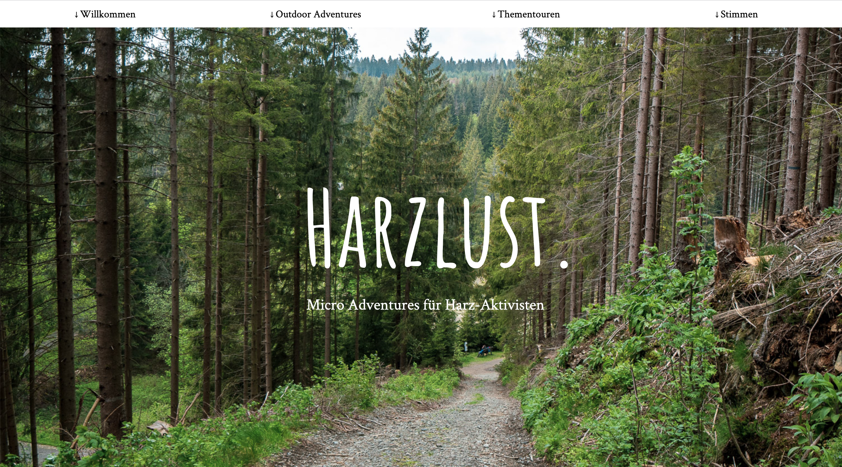

Kurs Webdesign Juli-September

Beschreibung des Seitenkonzeptes

Die Webseite wird für einen (fiktiven) Anbieter von Outdooraktivitäten und Aktivurlaub im Harz erstellt. Sie bieten geführte Wanderungen, Thementouren und Outdoor-Pakete an. Da der Harz eine Sie wollen mit ihrer Webseite junge aktive Naturliebhaber ansprechen und den Harz modern präsentieren.

Inhaltliche Strukturierung

One Page —> Auf der Startseite befinden sich alle wichtigen Inhalte. In der Hauptnavigation wird auf diese innerhalb der Hauptseite verlinkt. Auf den Unterseiten gibt es keine Hauptnavigation, weil der Nutzer immer wieder auf die Hauptseite geleitet werden soll. Eine sekundäre Navigation gibt es im Footer.

Inhalte

* Startseite (Hauptseite mit Hauptinhalt):
  + Willkommen: Einführungstext
  + Outdoor-Pakete: Urlaubspakete, die die Kunden buchen können (bisher 2, mehr sind auch möglich)
  + Feedback/Stimmen: Feedback von Urlaubern, die in der Vergangenheit Pakete über Harzlust gebucht haben
  + Thementouren: Ein-Tages-Spaziergänge zu einem Thema

—> Header-Navigation verlinkt zu diesen Bereichen

* Footer (Dreispaltig):
  1. Site Note (kann entweder Seiteninformation oder eine zum Thema relevante Notiz sein)
  2. About, Links, Downloads, Kontakt (alles relevant, aber nicht Leistungsbeschreibung, daher als Unterseiten)
  3. Verpflichtende Angaben

Seitenstruktur

Jede Seite hat oben einen Hero-Header und endet unten mit einem Footer. Während der Footer auf jeder Seite der Gleiche ist, unterschiedet sich der Header zwischen Haupt- und Unterseite im Layout folgendermaßen:

|  |  |  |  |
| --- | --- | --- | --- |
|  | Startseite | Unterseiten | Kommentar |
| Header-Image | * Height:100vh * Claim als div auf Header | - Height:55vh  - Claim ausgeblendet, stattdessen Home-Link auf Header oben rechts mit Position:absoute und h1 auf Header (analog Claim auf Startseite) | um die Inhaltliche Relevanz der Startseite gegenüber den Unterseiten hervorzuheb  en, ist füllt der Header auf der Startseite das gesamte Fenster |
| Navigation | Hauptnavigation verlinkt zu den Menüpunkten weiter unten auf der Seite | Display:none; stattdessen ein Link zu Startseite (s.o.) | Der Inhalt findet auf der Startseite statt, deshalb wird von den Unterseiten nur zum Hauptinhalt, also zur Startseite, zurück navigiert |
| h1 | Willkommen, Unter dem Header | Auf dem Header | Aufgrund des One Page-Charakters habe ich die h1 auf der Startseite unter dem Header platziert, denn auf der Startseite gibt es mehr als einen Themenschwerpunkt. Auf den Unterseiten gibt es immer nur ein Thema, deshalb habe ich dort jeweils die h1 auf dem Header platziert, also mehr in den Mittelpunkt gerückt. |

Inhalte sind in articles verpackt, welche durch einen Wrapper etwas schmaler sind als Header, Footer und die Bannerbilder

Articles auf der Hauptseite werden durch Bannerbilder getrennt (s. Punkt Design).

Aufbau Startseite:

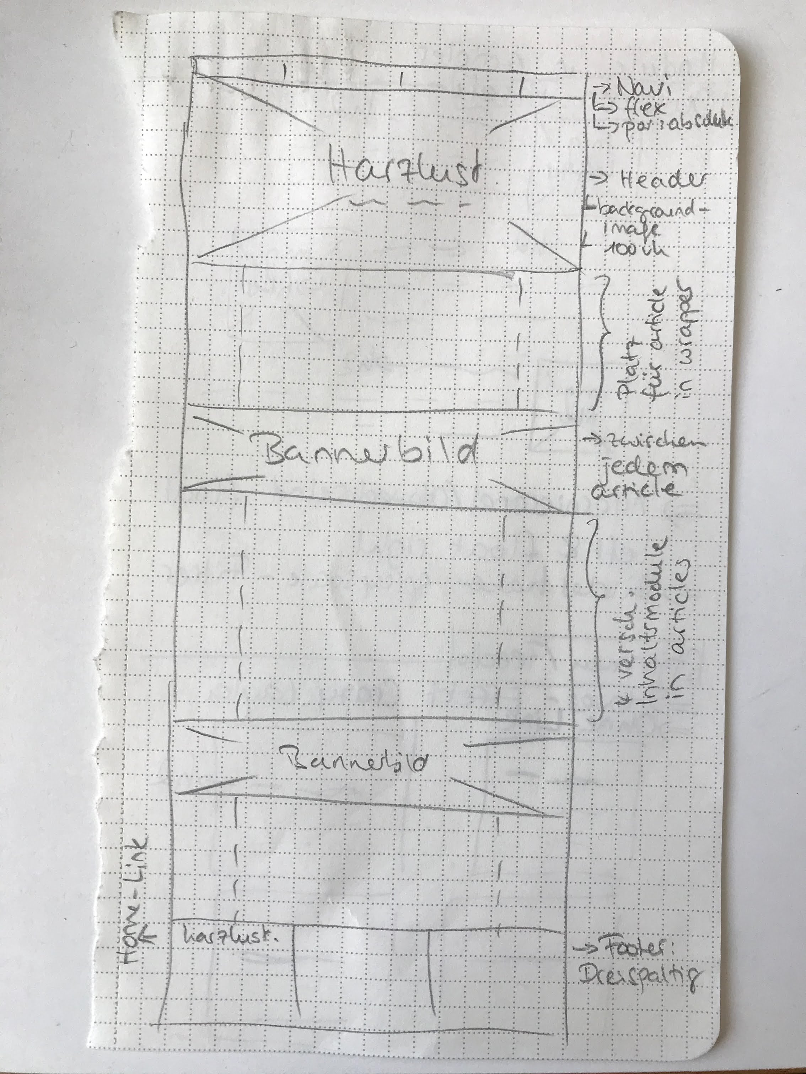

Module in den Articles: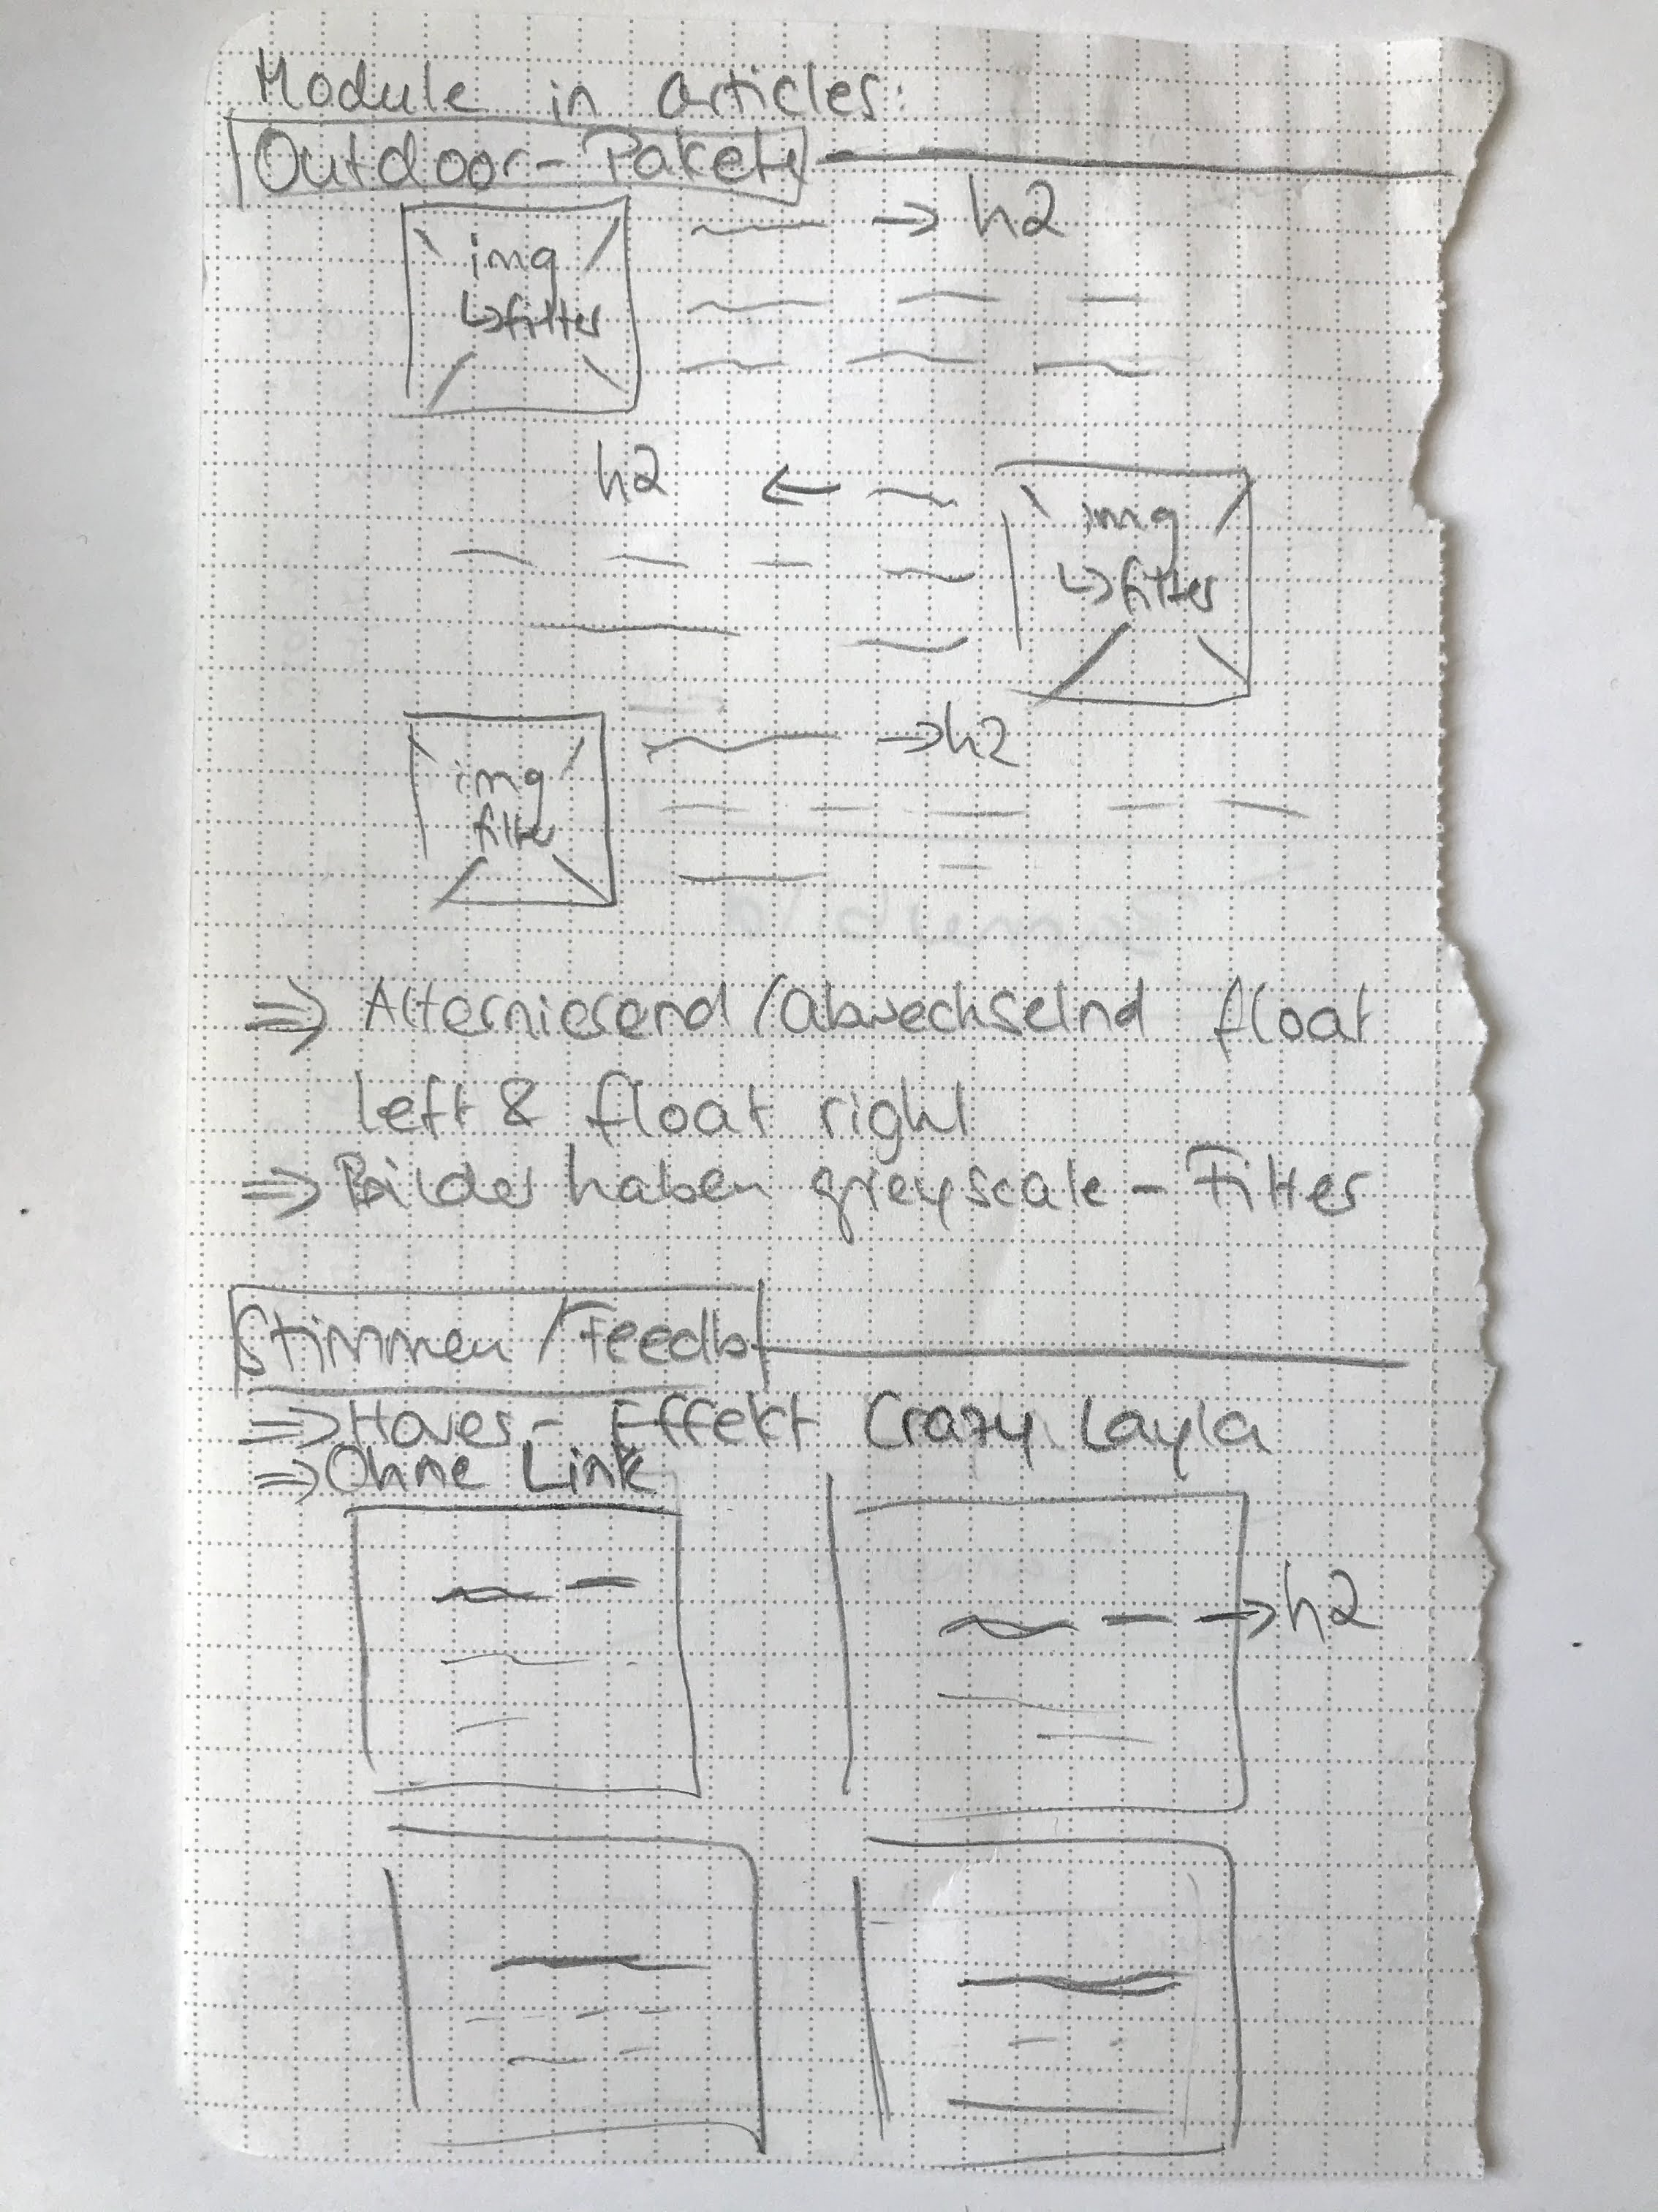

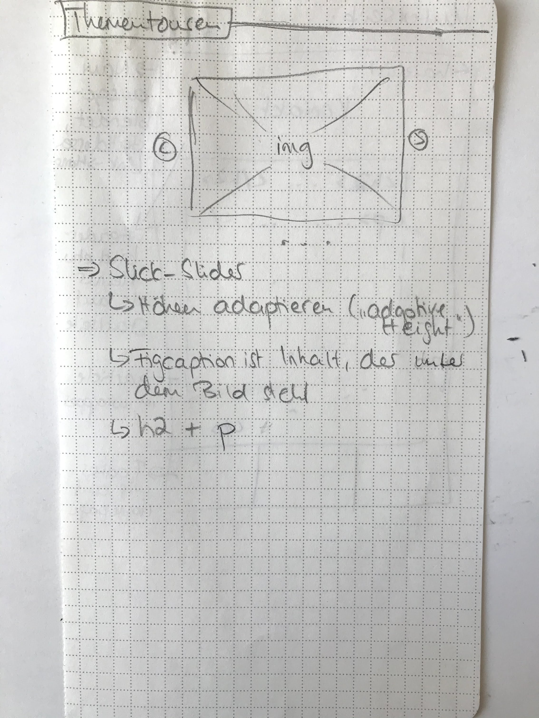

Aufbau der Unterseiten: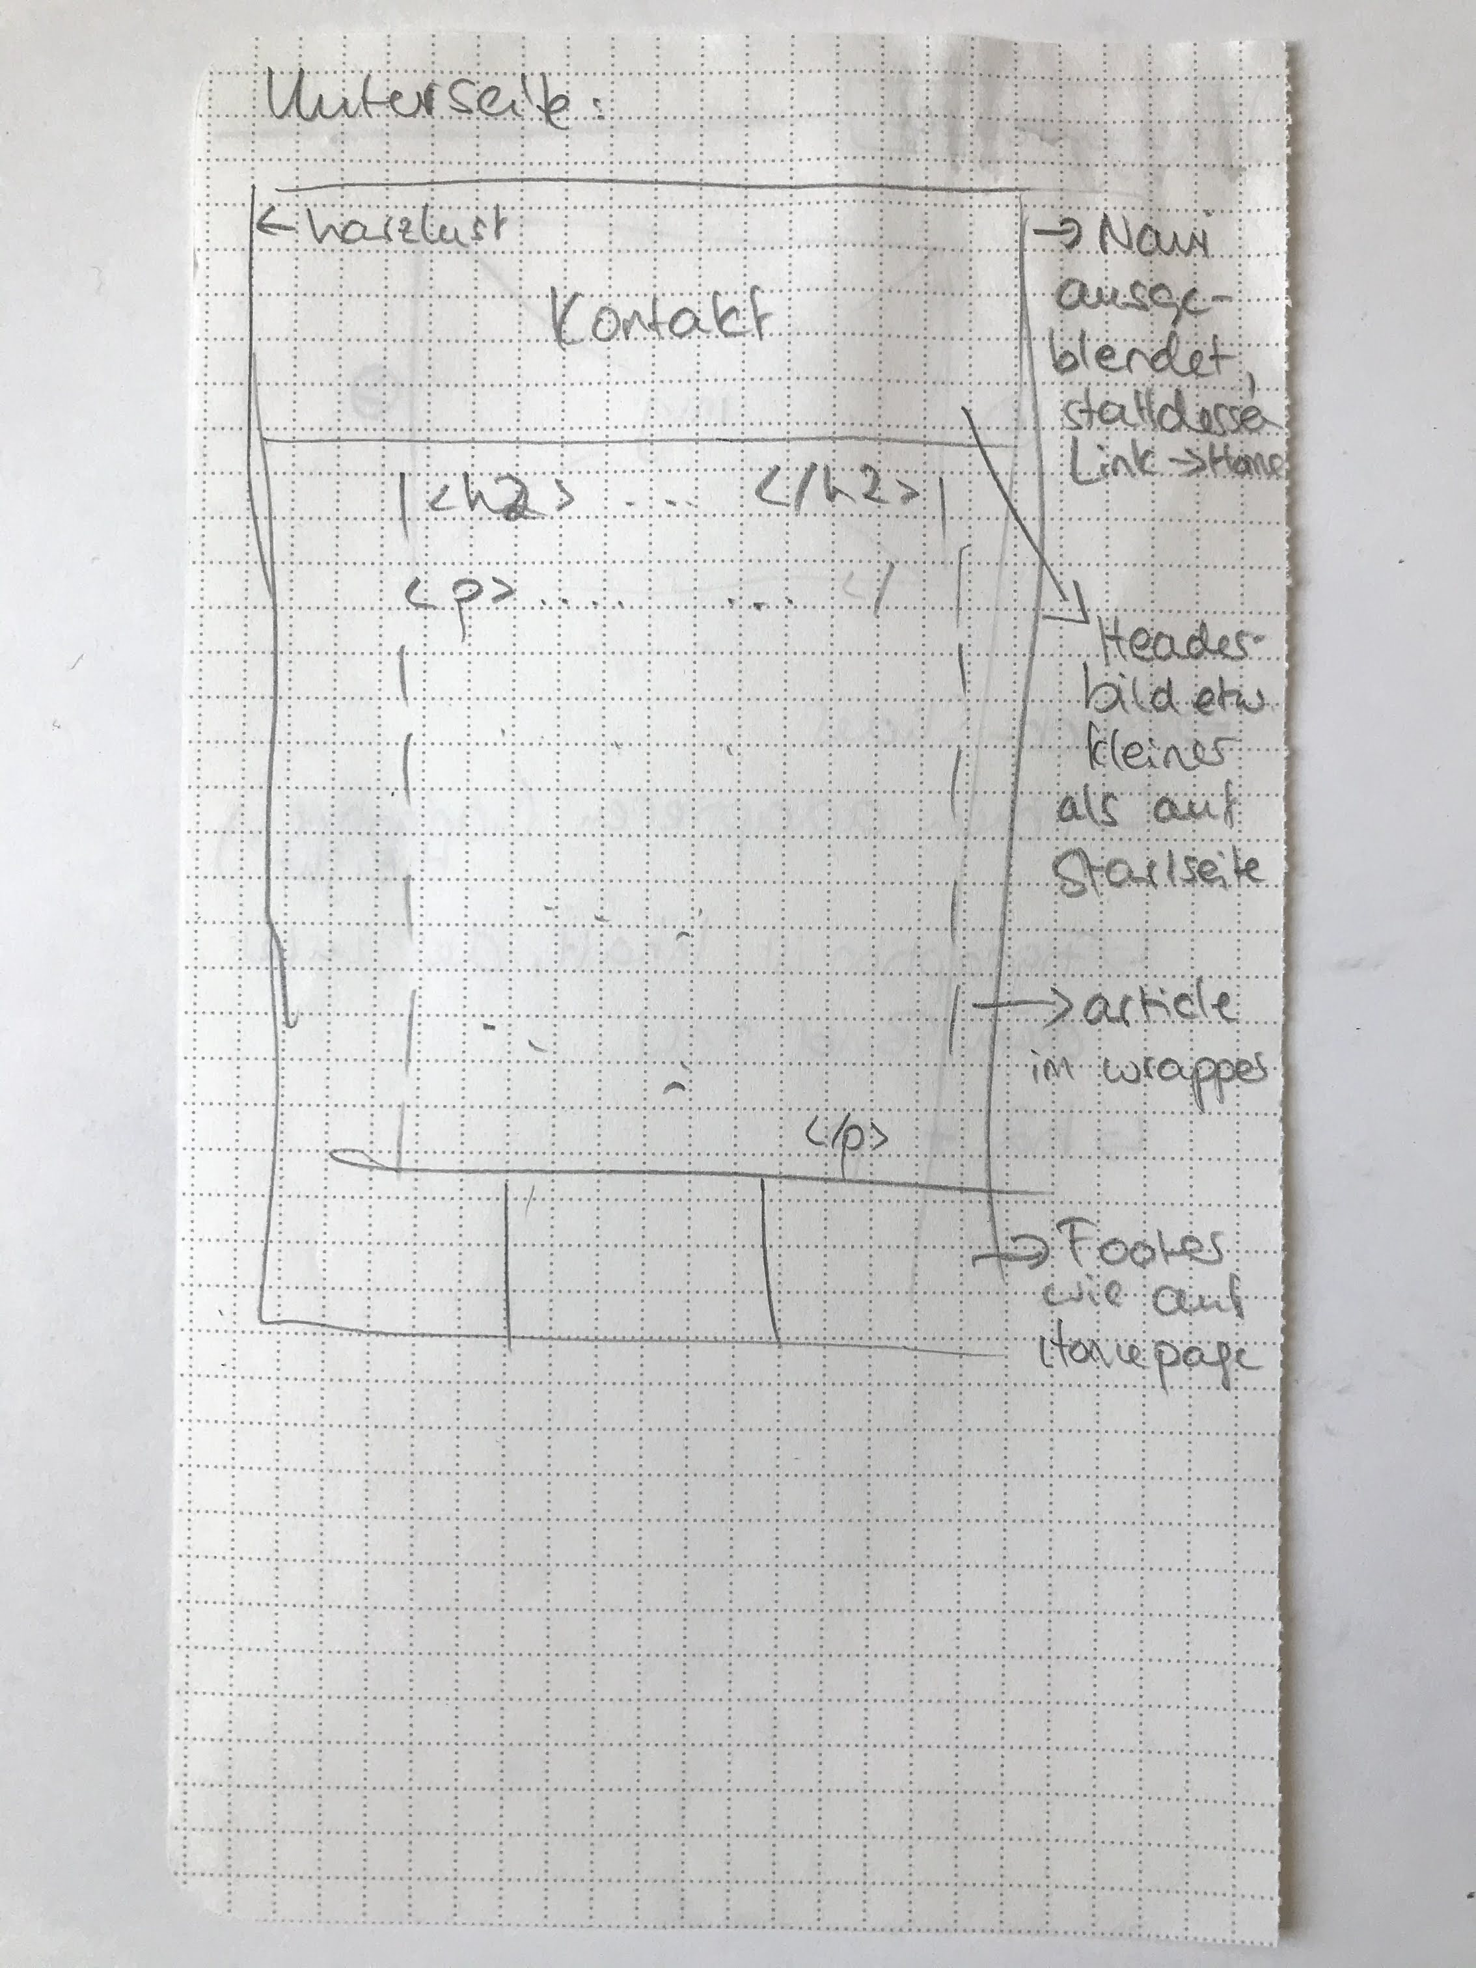

Viewports

Desktop

Wie oben beschrieben

Tablet

* Header: nur noch height:60vh
* Navigation: wie Desktop
* Modul Outdoor-Pakete: Pakete werden untereinander statt nebeneinander (Bild+Text) dargestellt. Bild geht über gesamte Breite des Wrappers, h2 wird auf das Bild gelegt und Text darunter angezeigt —> besserer Lesefluss
* Modul Feedback/Stimmen: Analog zu Outdoorpakete werden die Kacheln untereinander statt nebeneinander dargestellt, h2 und Text werden drauf gelegt, da sowieso nur ein bis zwei Sätze drin stehen (Inhalt nicht so relevant wie in der in Outdoor-Pakete)
  + Kein Hovereffekt mehr (auf Tablet aufgrund Touch-Gesten nicht nötig)
  + Rahmen bleibt, um die Optik zu erhalten
* Modul Thementouren: bleibt wie in Desktop
* Footer: keine Änderung, Footer ist in Tabletgröße noch gut lesbar

Smartphone

* Header: da auf Smartphone-Viewport wenig Platz ist, hat Header nur noch height:30vh; und h1 darunter abgebildet statt auf dem Header. Der Startseitenlink reicht nun über den ganzen Header.
* Navigation: ebenfalls aus Platzgründen wird Navigation hinter Burgermenü „versteckt“ und kann bei Klick/Touch ausgefahren werden —> Javascript für Menühighlighting ist nicht mehr nötig
* Modul Outdoor-Pakete: wie Tablet
* Modul Feedback/Stimmen: wie tablet, nur die Rahmen werden nicht mehr angezeigt (spart Platz für Text)
* Modul Thementouren bleibt wie in Tablet & Desktop (es war bereits responsive)

Design

Als Primärfarben habe ich weiß, schwarz und waldgrün gewählt, das ich für Links und Buttons und zum Highlight verwende.

:root {

--keycolor:rgb(43, 135, 34);

}

Ich verwende viel Bildmaterial zum Thema Wald, Natur und Wandern (viel grün, das durch die Primärfarbe aufgegriffen wird).

Die verspielte Schrift „Crimson Text“ aus der Kategorie „Handwriting“ in Google Fonts verwende ich als modernes Highlight, es soll junge Leute ansprechen (Beispiele für den Handwriting-Trend: <https://fraeulein-draussen.de> , <https://www.ernaundkaethe.de> , <https://www.projekt-stil.de>, <https://themeforest.net/item/laurel-a-wordpress-blog-shop-theme/18399837>, <https://makery-cafe.de>).

Mein Theme ist bildlastig mit großen Bildern, um eine natürliche „waldige“ Atmosphäre zu schaffen und Lust auf Outdooraktivitäten zu machen und um die Zielgruppe anzusprechen (Junge Leute, die ihre Reise über soziale bildlästige Netzwerke teilen wollen).

Texte habe ich zur Beschreibung von buchbaren Paketen eingefügt, sie sorgen für Keywords auf der Startseite.

Bekannte Probleme

Die Bannerbilder und die Bilder im Stimmen-Modul werden von den gängigsten Browsern durch object-fit optimal dargestellt, da die Bilder 100vw breit sind, aber eine feste Höhe haben. Da der IE11 dieses Attribut nicht erkennt, werden sie dort verzerrt dargestellt. Ich habe dafür an die entsprechenden Stellen den entsprechenden Selektor verwendet, aber leider erkennt der IE11 auch diesen nicht.

@media screen and (min-width:0\0) { /* für ie 9 10 11 */

.alternierend img {

height: auto;

}

}